Семнадцатая сессия Климатического форума стран СНГ по сезонным прогнозам (СЕАКОФ-17)

Ноябрь 2019г., Москва

Итоговое консенсусное решение
В середине ноября 2019 г. состоялась 17-я сессия Климатического форума стран СНГ по сезонным прогнозам (СЕАКОФ-17) на базе интернет ресурсов с участием представителей метеослужб России и стран СНГ. В ходе работы форума обсуждались основные особенности атмосферной циркуляции в июне-августе 2019 г., успешность прогнозов температуры воздуха и осадков на июнь-август 2019 г., ожидаемые условия термического состояния океана и крупномасштабной циркуляции атмосферы на предстоящий зимний сезон 2019/2020 гг. Следуя традициям СЕАКОФ, совместными усилиями экспертов был разработан консенсусный прогноз аномалий приземной температуры воздуха и осадков на территории России и СНГ с применением объективного подхода на основе результатов гидродинамического моделирования из пяти прогностических центров (модель Гидрометцентра России/ИВМ — ПЛАВ, модель Главной геофизической обсерватории модель CanSIPSv2 метеослужбы Канады ECCC/MSC, модель Токийского климатического центра ТСС, модель CFSv2 центра прогнозирования климата, CPC NOAA США).

Основные особенности атмосферной циркуляции в июне-августе 2019 г.
В стратосфере умеренных и полярных широт Северной Евразии летом 2019 (Рис.1а) преобладал летний режим циркуляции, которому соответствовал интенсивный стратосферный антициклон над полюсом.
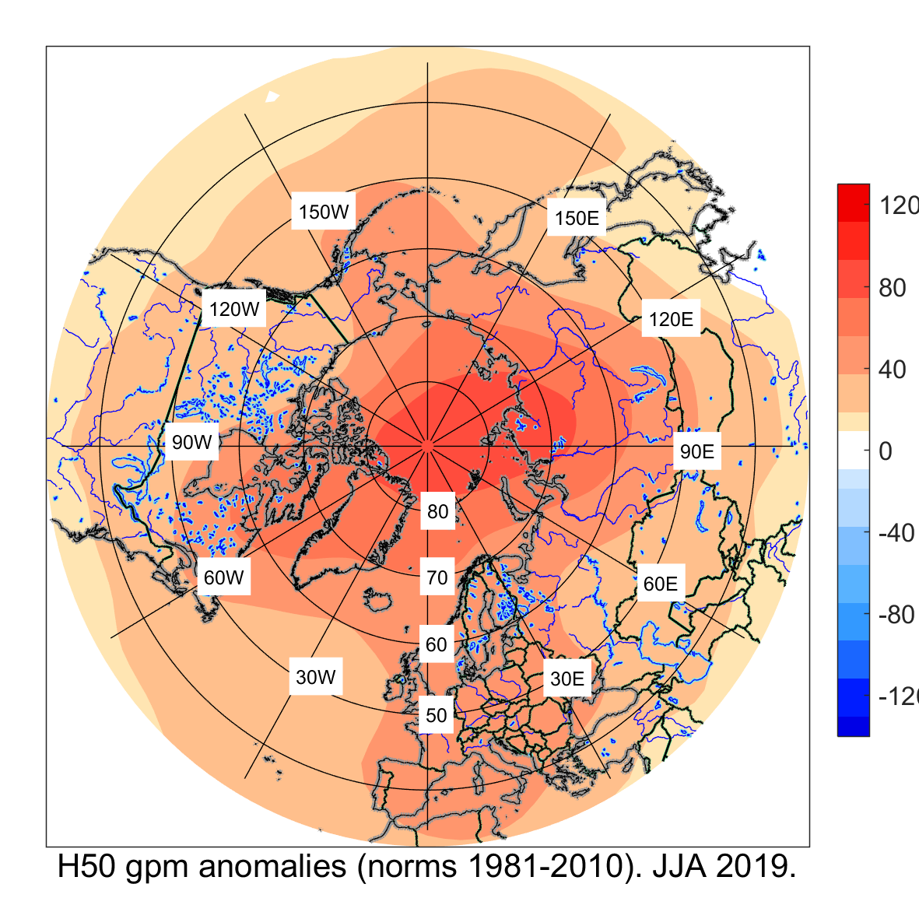  а) | 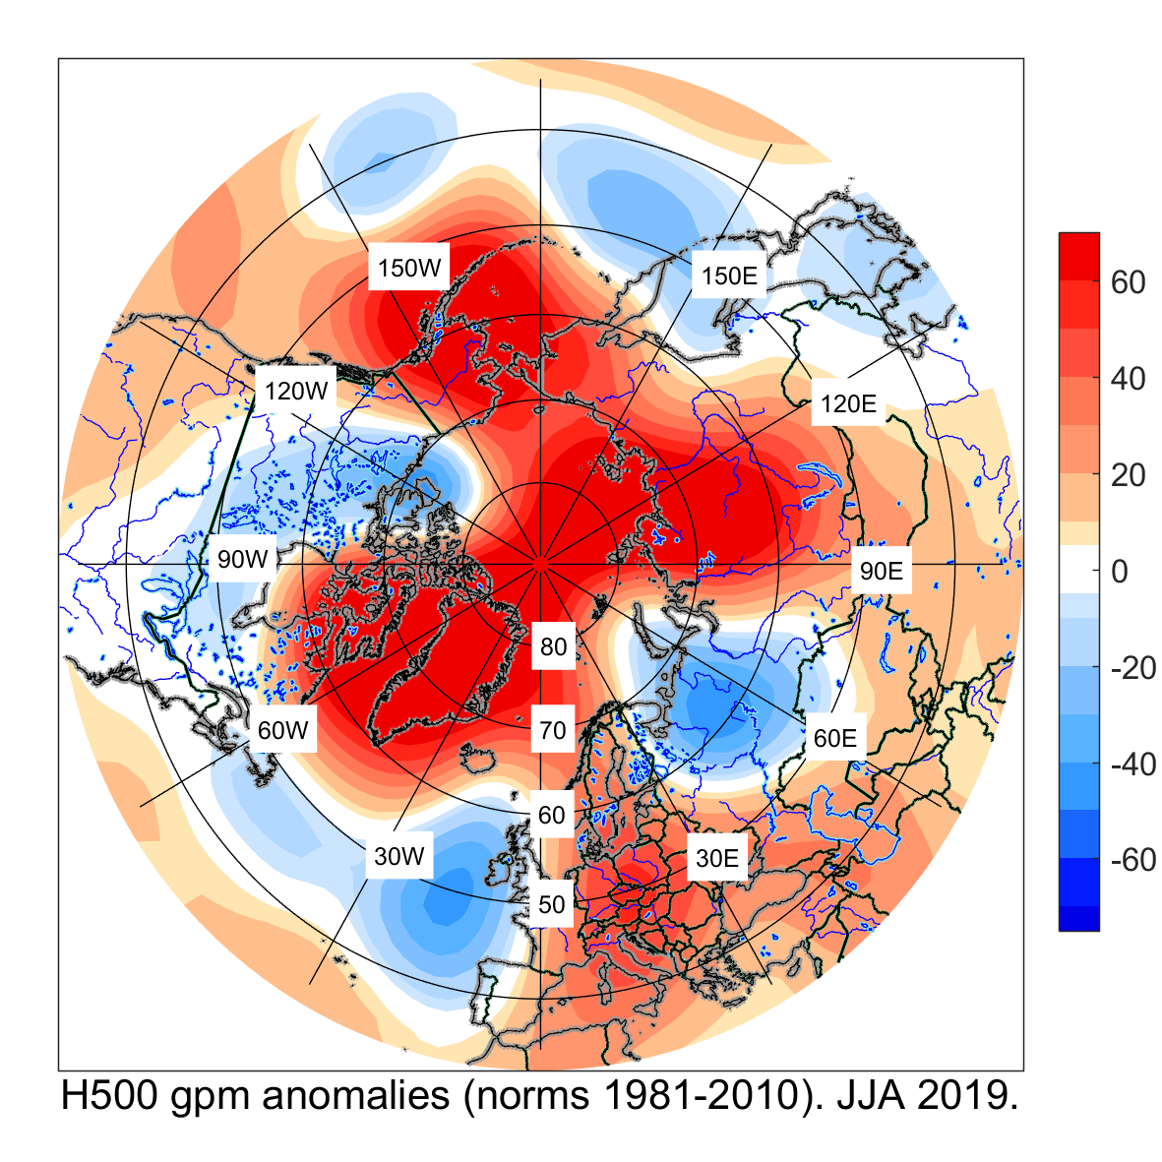  б) | 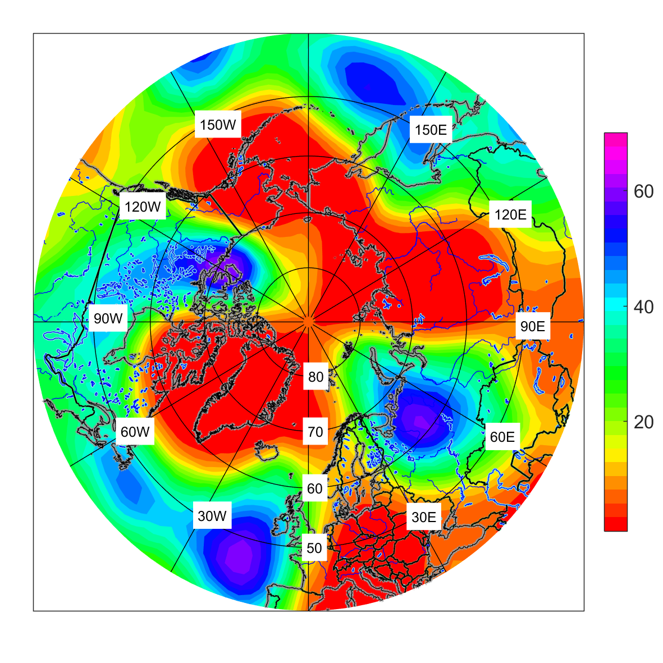  в)
Рисунок1. Карты аномалий а) геопотенциала Н-50, б) геопотенциала Н-500, относительно климатических норм за период 1981-2010гг в) рангов геопотенциала Н-500 за летний период 2019 г.. Карты построены по данным NCEP/NCAR реанализа

Центр антициклона над полюсом занимал климатическое положение, его гребни распространялись по территории Европы, Сибири, Аляски и восточной части Канады и Гренландии. В поле геопотенциала в средней тропосфере, на уровне АТ-500 (Рис.1б), наблюдались тропосферные антициклоны над Европой, Сибирью, над севером Тихого океана и арктическими морями. Осредненные за сезон значения геопотенциала в центре антициклонов были близки к рекордным. (Рис.1в) Главной климатической особенностью в летний сезон было ослабление полярного тропосферного вихря и его расщепление на два центра. Такой режим циркуляции способствовал усилению меридиональных процессов и формированию процессов блокирования в атмосфере. Тропосферные ложбины простирались над территорией Европейской России и Канады.

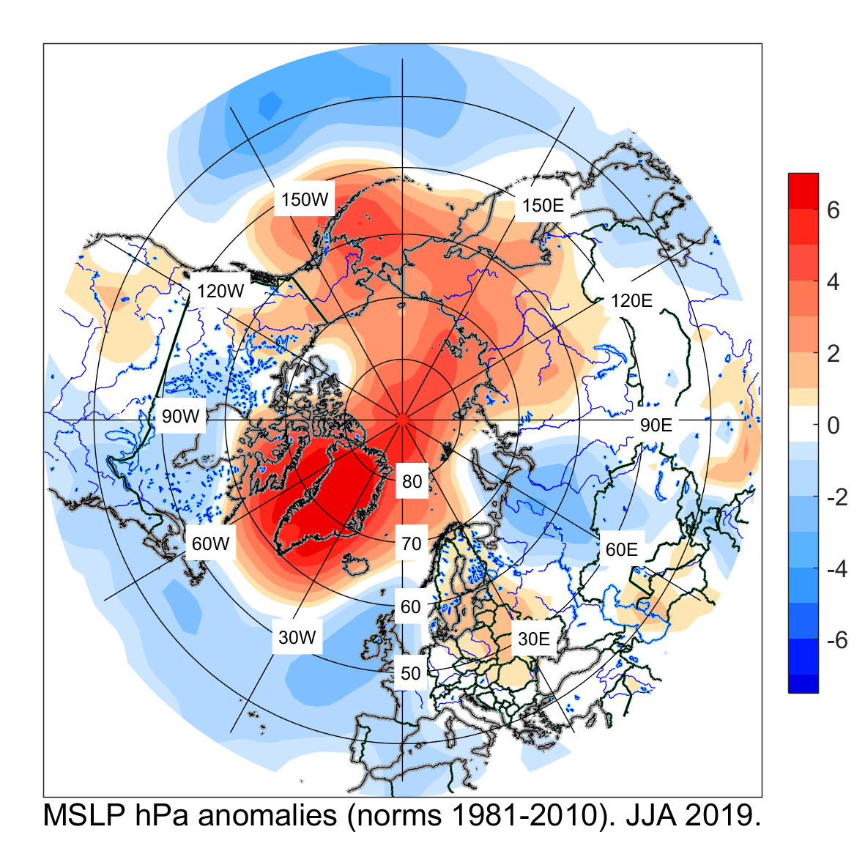  а) | 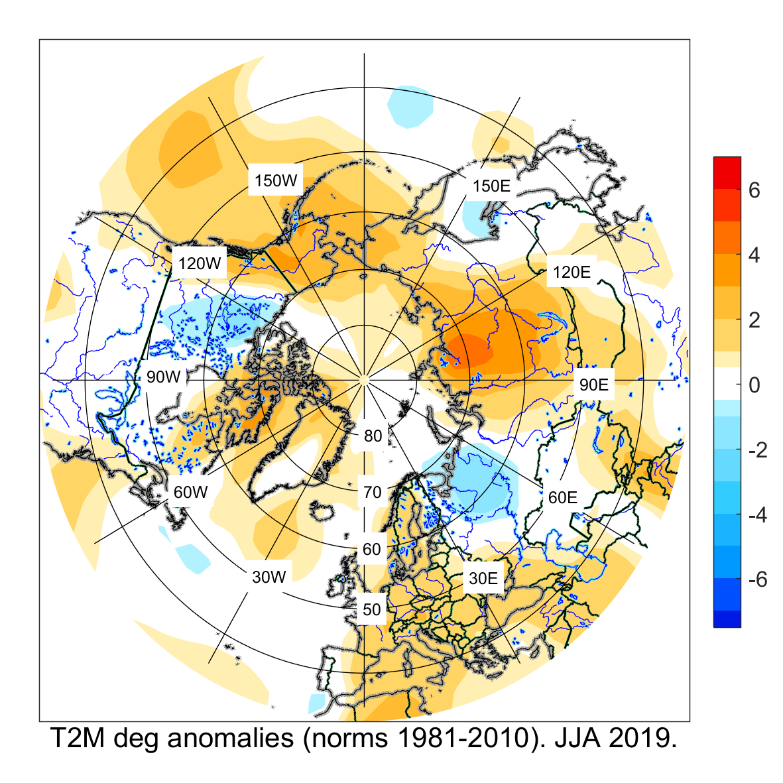  б) | 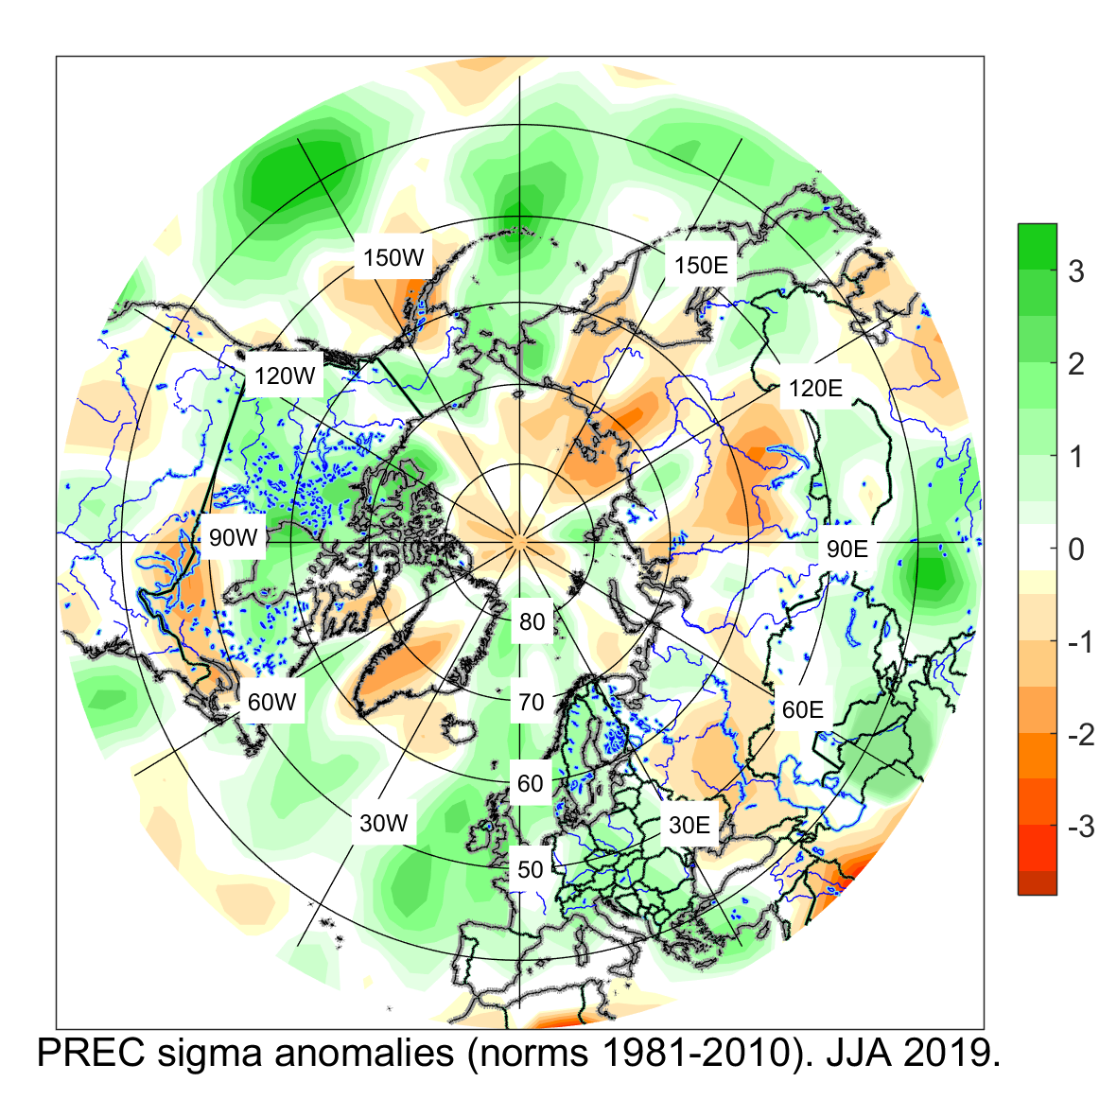  в)

Рисунок 2. Карты аномалий а) приземного давления, б) приземной температуры воздуха, в) осадков за летний период 2019 г. относительно климатических норм за период 1981-2010гг. Карты построены по данным NCEP/NCAR реанализа

В поле приземного давления за сезон (Рис.2а) над большей частью Европы, Сибири и севером Тихого океана преобладали области повышенного атмосферного давления. Наибольшие значения атмосферного давления наблюдались над Гренландией. В области повышенного атмосферного давления на большей части территории Сибири и Дальнего востока наблюдался дефицит осадков (Рис. 2в) при повышенной температуре воздуха. Рекордная аномалия температуры за летний сезон зафиксирована в Восточной Сибири и составила +2,9°С. Над центральными и южными регионами Европейской территории России и Урала температура воздуха была близкой к норме 1981-2010 гг. Над Европейской территорией России, Уралом и на юго-западе Сибири отмечалась циклоническая активность. Отрицательные аномалии давления под влиянием пост-тропических циклонов наблюдались на юге Дальнего востока. На севере Европейской территории России под влиянием адвекции холода в тыловых частях циклонов температура воздуха оказалась ниже нормы (Рис.2б), а количество осадков за сезон превысило норму. Активная циклоническая деятельность на юге Сибири способствовала формированию отрицательных аномалий приземного давления, что стало причиной избытка осадков, а в отдельных областях привело к наводнениям. Осадки больше нормы наблюдались над Чукоткой в связи со смещением Алеутского минимума на запад.

Успешность прогнозов температуры воздуха и осадков на июнь-август 2019 г.
Консенсусный прогноз (рис. 3а) реалистично воспроизвел преобладание положительных аномалий над северо-восточной частью и югом Европейской территории СНГ, над западной и восточной Сибирью. Очаги наиболее крупных аномалий на севере Сибири воспроизведены верно. Около нормы температурный режим прогнозировался над Уральским и Приволжским федеральными округами и над Дальним Востоком, однако по фактическим данным (Рис.3б) в этих регионах наблюдались отрицательные аномалии температуры. Преобладание температуры близкой к средним многолетним значениям в Центральной Азии за исключением западного региона и отдельных областей на севере в прогностическом поле отображено верно. В юго-восточных районах Центральной Азии наблюдалась положительная аномалия средней температуры, в то время как прогнозировалась температура около нормы.

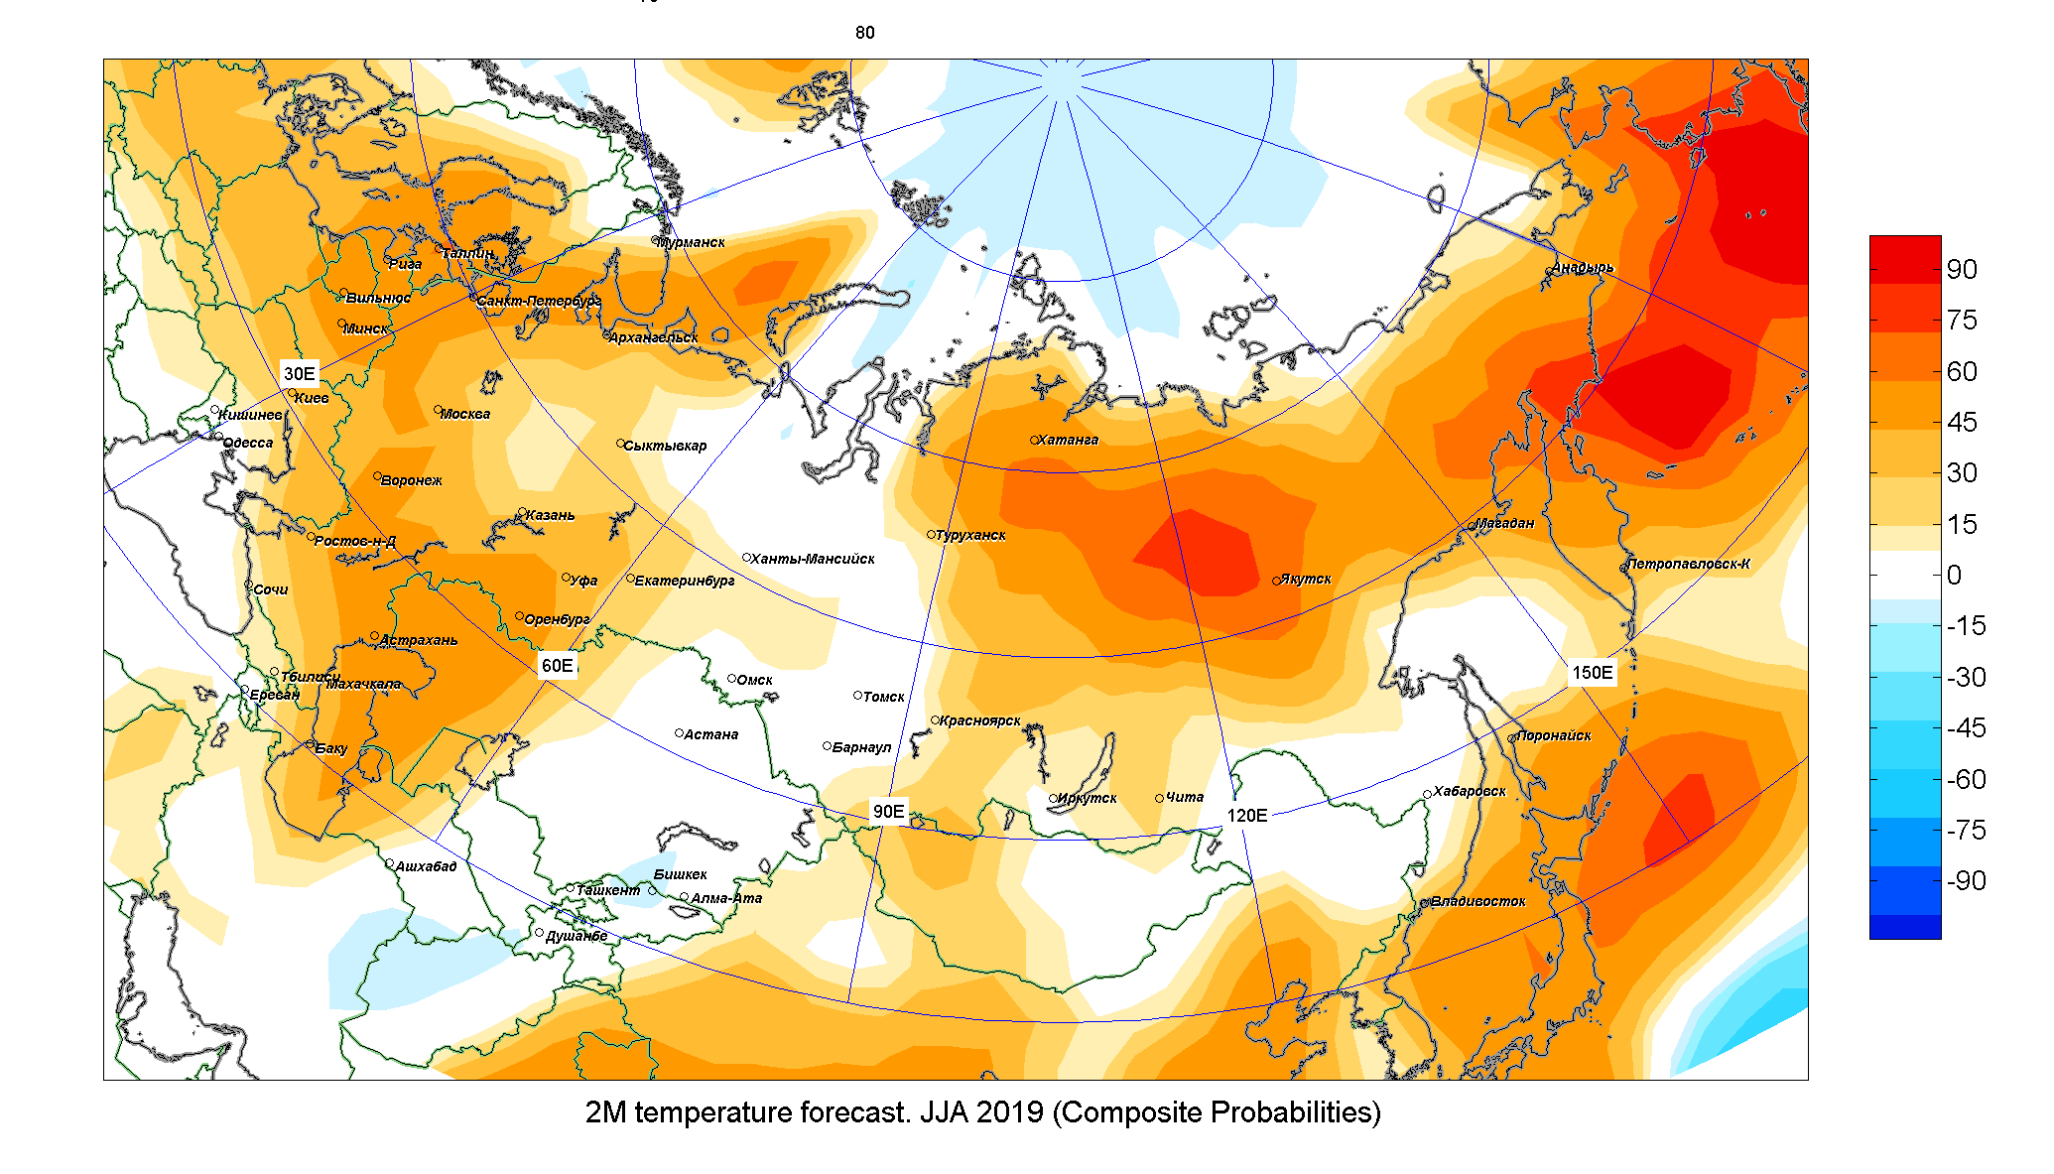  а) | 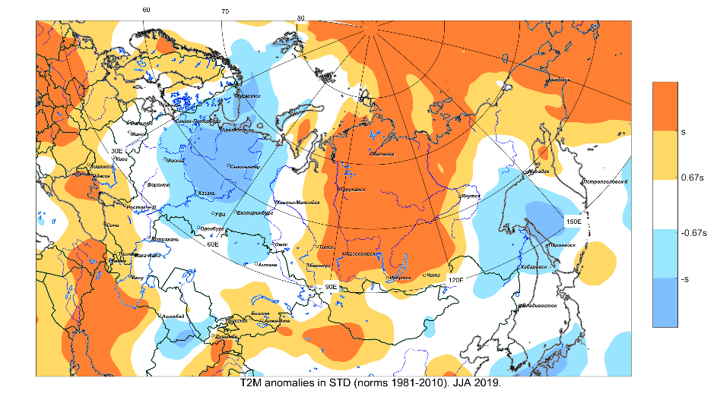  б)
Рисунок 3. Карты а) согласованности прогнозов аномалии приземной температуры воздуха полученных на основе комплексации данных динамических моделей б) распределение аномалий приземной температуры по данным NCEP/NCAR реанализа на лето 2019 г.
Консенсусным прогнозом верно спрогнозирован дефицит осадков над Европейской территорией России (Рис.4а), на севере Западной Сибири, над отдельными регионами Восточной Сибири. Очаги наиболее крупных аномалий осадков над Чукоткой и Дальним Востоком воспроизведены правильно. Избыток осадков прогнозировался над обширными регионами юга Сибири, однако в действительности наблюдались осадки ниже нормы (Рис.4б) Характер увлажненности поля в Центральной Азии воспроизведен реалистично за исключением северо-восточного региона.

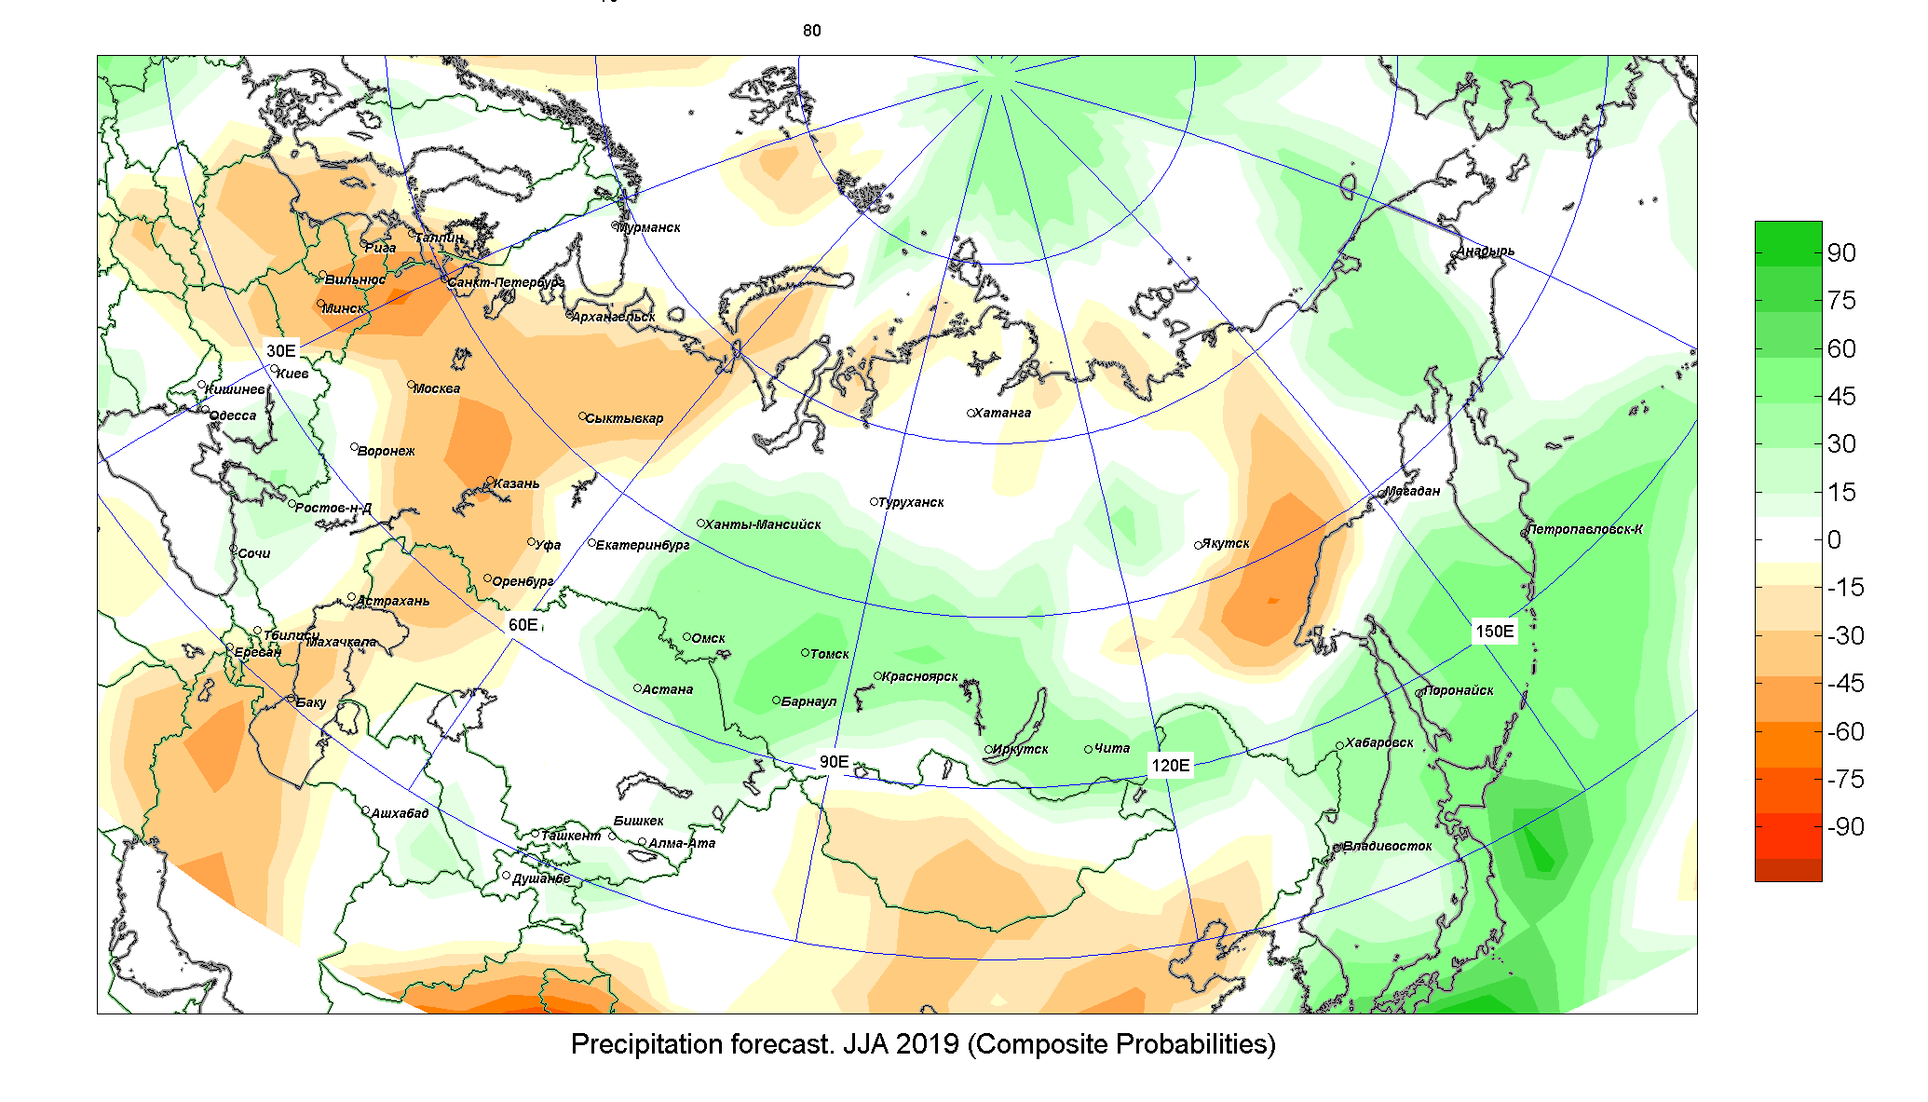 | 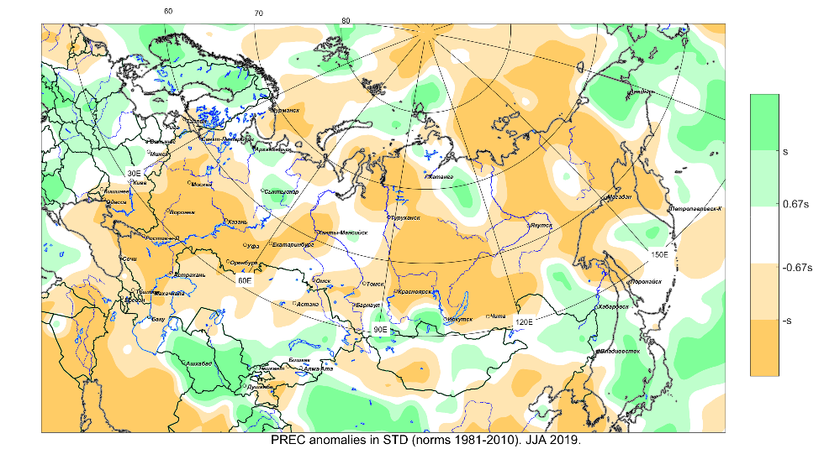
а) б)
Рисунок 4 Карты а) согласованности прогнозов аномалии осадков полученных на основе комплексации данных динамических моделей б) распределение аномалий осадков по данным NCEP/NCAR реанализа на лето 2019 г.
Оценки прогнозов (%) на июнь-август 2019 г.
 | Сев. Евразия | 1-й е.с.р. | 2-й е.с.р. | Центр. Азия и Казахстан
T2m | 76 | 70 | 81 | 73
Prec | 72 | 73 | 70 | 72

Успешность КП по всей территории для температуры воздуха составила 76%, для осадков – 72%. Наиболее высокие оценки оправдываемости (81%) для прогноза аномалии температуры воздуха выявлены по территории 2-го е.с.р. в Северной Евразии. Для осадков – по 1-му е.с.р. (73%).

Основные особенности термического состояния океана и крупномасштабной циркуляции атмосферы на предстоящую зиму 2019/2020 гг.
На предстоящий зимний сезон 2019/2020 г. большинство центров прогнозируют значительные аномалии ТПО в северной части Тихого океана. Положительные (отрицательные ) аномалии ожидаются на западе и востоке (в центре) акватории, что может привести к изменению интенсивности и географического положения основных центров действия атмосферы – гавайского антициклона и алеутского минимума. Согласно прогнозам IRI/CPC вероятности событий La Nina, нейтральной фазы и El Nino (Nino3.4, пороговые значения: -0.5°C и 0.5°C) в предстоящем зимнем сезоне: 5%, 67% и 28 %. В Северной Атлантике распределение прогностических аномалий соответствует положительной фазе триполя, связанной с положительной фазой NAO. Значительные положительные аномалии ТПО ожидаются в районе Гольфстрима и Исландии, а также на акваториях Северного и Норвежского морей. Согласно прогнозам большинства центров, предстоящей зимой ожидаются положительная фаза Северо-Атлантического (NAO) колебания. Положительные значения индекса NAO ассоциируются с положительными аномалиями температуры воздуха на севере Европы и отрицательными на юге Европы. Зимний сезон 2019-2020 ожидается теплее обычного на большей части территории Северной Евразии, согласно прогнозам большинства моделей. Отрицательные или близкие к норме значения температуры наиболее вероятны на юге Сибири и в Средней Азии. В прогнозах осадков много противоречий и неопределенностей. Большинство моделей прогнозируют избыточное увлажнение на севере Сибири и Дальнего Востока, ЕЦСПП - дефицит осадков- на юге Восточной Сибири и Дальнего Востока.

Консенсусный прогноз аномалий приземной температуры воздуха и осадков на зиму 2019/2020 гг.

Зимой 2019/2020 г. над Западной Сибирью, на северо-востоке Якутии и в Чукотском регионе температурный фон ожидается выше средних многолетних значений с вероятностью около 60%. На юге Сибири температурные аномалии возможно будут выше нормы. Повышенный фон температуры с вероятностью около 40 %, прогнозируется в Узбекистане, Туркмении, Киргизии, на юге Казахстана и на севере Таджикистана. В странах СНГ, относящихся к Европейской части, вероятны положительные аномалии температуры. Над остальной территорией России и СНГ прогнозы аномалий температуры имеют большую степень неопределенности.

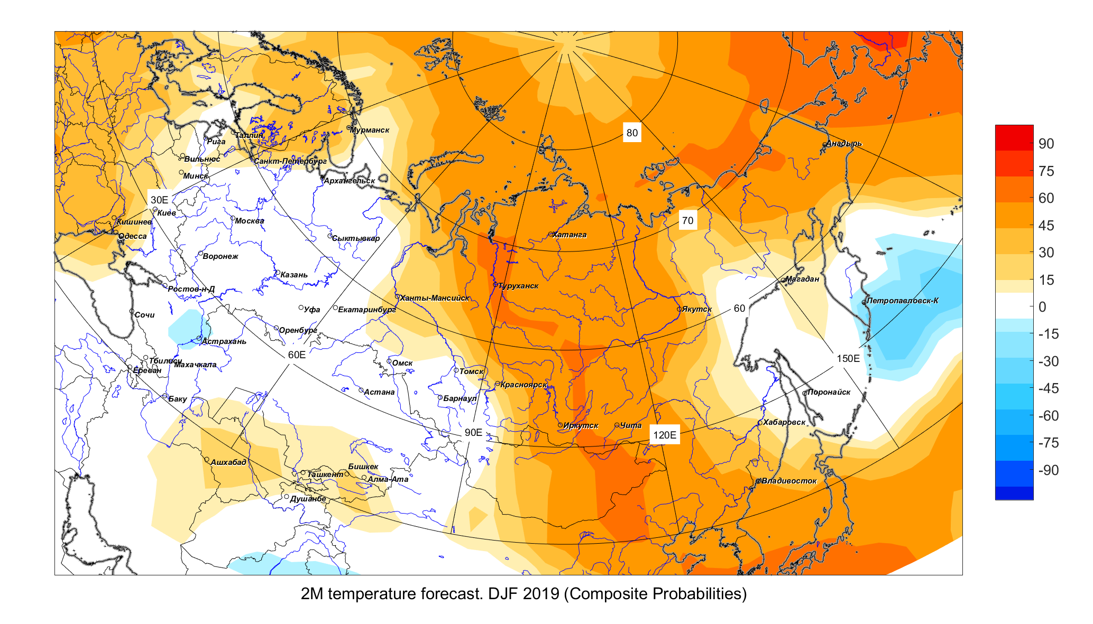

Рисунок 5. Карты согласованности прогнозов, полученных на основе 5 моделей. Положительные (отрицательные) значения (в %) означают число моделей с весовыми коэффициентами, прогнозирующих положительные (отрицательные) аномалии приземной температуры воздуха.
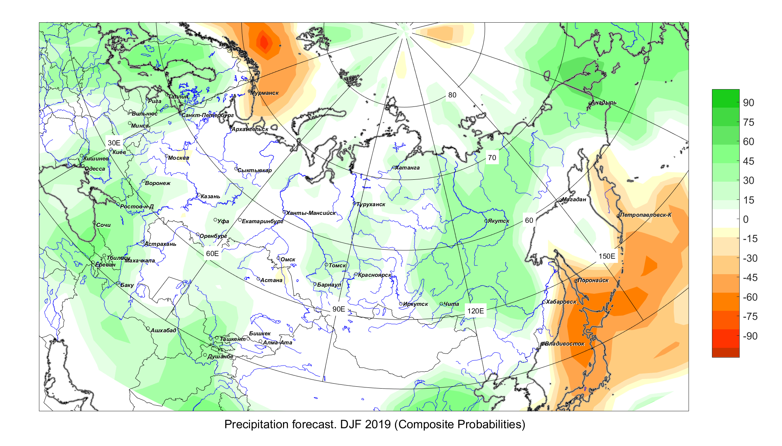Рисунок 6. Карты согласованности прогнозов, полученных на основе 5 моделей. Положительные (отрицательные) значения (в %) означают число моделей с весовыми коэффициентами, прогнозирующих положительные (отрицательные) аномалии осадков.
Выше нормы осадки ожидаются над большей частью территории Сибири. На юге Европейской части России количество осадков вероятно (~50%) превысит норму. Избыток осадков с вероятностью 35-45% прогнозируется в центральных и южных районах Центральной Азии.
Консенсусный прогноз носит консультативный характер и может применяться к конкретным регионам с учетом предсказуемости атмосферных процессов, региональных климатических особенностей̆ и качества современных гидродинамических моделей̆.

